**Міністерство освіти і науки, України**

**Національний технічний університет України**

**«Київський політехнічний інститут»**

**Кафедра конструювання Електронно Обчислювальної Апаратури**

**Звіт**  
з лабораторної роботи №1  
по курсу «Алгоритмічні мови та програмування – 2»  
на тему «Алгоритми множення та ділення»

Виконав:

студент гр. ДК-71

Золотарьов І. А.

Перевірив:

ст. викладач

Губар В.Г.

Київ – 2018

2. Завдання: $Q←\sum_{A=1}^{D}{A×(F_{16}-C)}$, F – вводиться в 16й системі числення.

3.

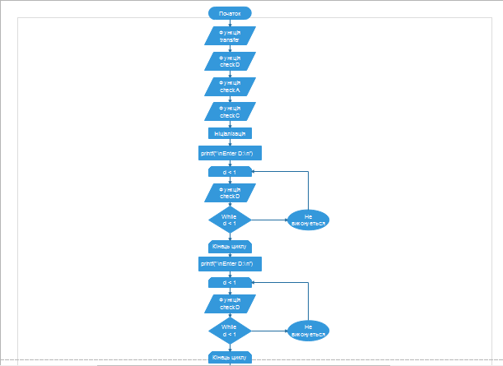

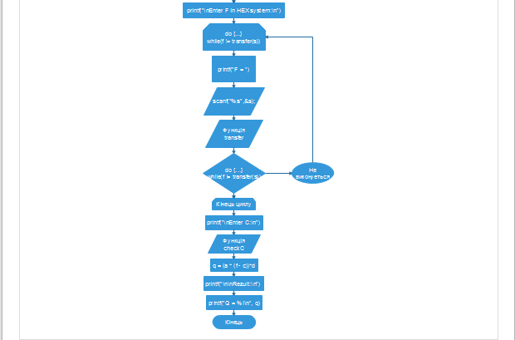

4. https://github.com/sgubar/2018/tree/master/dk71/Zolotariov/Labs/1

5. Висновок: ознайомився з операціями множення та ділення. Вивчив способи організації та дослідження програм виконання арифметичних операцій множення та ділення. Також перевів числа з шіснадцятирічної системи в десяткову. Накреслив блок-схему.